

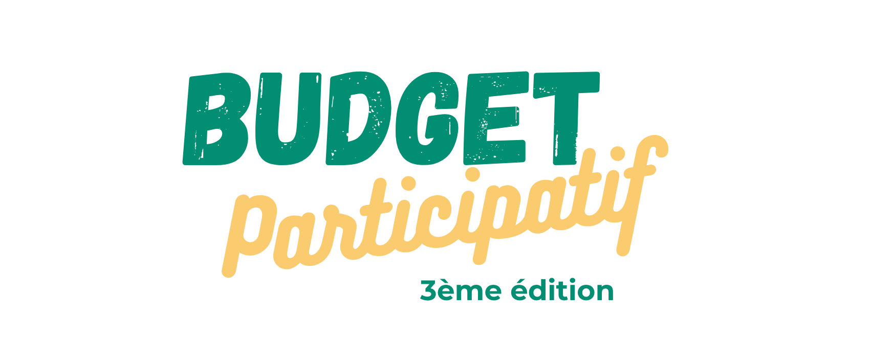

Dossier de candidature

Les dossiers de candidature doivent être remis au plus tard le 31 octobre 2025, par l’un des moyens suivants :
- Par e-mail à l’adresse suivante : nora.khelif@gembloux.be
- En main propre, auprès du Service de la Cohésion sociale (Rue Gustave Docq, 30)
- Par voie postale, à l’adresse suivante :
Ville de Gembloux
Service de Cohésion sociale
2, Parc d’Épinal
5030 Gembloux

Si le dossier de candidature est déposé par une entité juridique, il doit être accompagné d’un procès-verbal prenant acte de la volonté de se porter candidat et désignant la personne de référence de l’instance décisionnelle.

Vos données seront traitées conformément aux dispositions du règlement européen 2016/679 ( RGPD).
En utilisant ce formulaire, vous fournissez des données personnelles qui seront traitées par les services de la Ville de GEMBLOUX dans le cadre du Budget participatif. Votre soumission de ce formulaire constitue un consentement à la collecte et au traitement de vos données personnelles. Vos données seront conservées jusqu’à la fin de l’opération. Vous avez le droit d'accéder, de rectifier, de supprimer et de limiter le traitement de vos données. De plus, vous pouvez demander à récupérer ces données et retirer votre consentement à tout moment. Personne de contact : dpo@gembloux.be

Nous vous recommandons de lire attentivement le règlement disponible sur le site de la ville (www.gembloux.be) ou sur la plateforme numérique de participation citoyenne de la Ville de GEMBLOUX. ( https://gembloux.monopinion.belgium.be)

Pour toutes questions sur le dossier de candidature, vous pouvez contacter le service de Cohésion sociale de la Ville de GEMBLOUX : nora.khelif@gembloux.be – 081/62.63.91

Information concernant le porteur de projet

Nom de l’association ou du collectif

Forme juridique (si applicable)

Si

Objet social (si applicable)

Personne de contact

Prénom et nom de famille

Adresse

Téléphone

Adresse électronique

Signature

Si le dossier est introduit par une association de fait (collectif de 3 citoyens gembloutois) : indiquez les personnes soutenant le projet (minimum 2 personnes en plus de la personne de contact)

Membre 2

Prénom et nom de famille

Adresse

Signature

Membre 3

Adresse

Signature

Informations concernant le projet

Titre du projet

Le nom de votre projet sera utilisé pour le promouvoir, préférez un nom court et évocateur.
Résumez votre projet en quelques lignes

Cette description sera utilisée pour présenter votre projet au grand public sur la plateforme de participation et lors de la mise au vote.
Décrivez votre projet

Cette description servira à l’analyse de la faisabilité du projet. Veuillez expliquer concrètement ce que vous souhaitez mettre en place et la manière dont vous allez y arriver.
Besoins à l’origine du projet

Quelles raisons motivent l'élaboration de votre projet ? De quoi les personnes ont-elles besoin ? En quoi ce besoin est-il insatisfait ?

Objectifs poursuivis par le projet

En quoi ce projet s’inscrit il dans les objectifs du Budget participatif ?

Rappel des objectifs : Renforcement de la participation citoyenne et amélioration du cadre de vie gembloutois, par la mise en œuvre d’actions d’intérêt général, durables et concrètes (exemples : amélioration de la cohésion sociale, préservation et développement du cadre de vie, amélioration de la mobilité, soutien au développement économique, …).

Quelle est la localisation du projet ?

Décrivez la zone géographique sur laquelle le projet sera réalisé.

Planning de réalisation

Calendrier reprenant les principales étapes du projet de sa conception jusqu'à sa concrétisation.

Partenaires

D'autres associations, institutions ou groupes de citoyens sont-ils impliqués dans la réalisation de votre projet ? Si oui, citez chaque partenaire et détaillez leurs contributions. Ce projet a-t-il été rédigé conjointement ou vos partenaires ont-ils confirmé leur volonté de mettre le projet en œuvre avec vous ?

Budget prévisionnel total du projet

Que coûtera l'exécution de votre projet au total ? Chaque investissement ou achat de matériel doit être estimé.

Subvention souhaitée

Maximum 12.500 € TVAC

Autres sources de financement (autres subsides, apport de partenaires)

Décrivez les mesures pour la durabilité

Comment ce projet va-t-il se pérenniser ?

Renseignements complémentaires

En soumettant ce formulaire, j'accepte que les informations saisies soient exploitées dans le cadre de ma participation au dispositif de Budget Participatif de la Ville de GEMBLOUX.
En soumettant ce formulaire, je déclare avoir lu le règlement du Budget participatif.

